Министерство науки и высшего образования Российской Федерации

Федеральное государственное бюджетное образовательное учреждение

высшего образования «Кубанский государственный университет»

Кафедра вычислительных технологий

**ОТЧЕТ**

о выполнении лабораторной работы № 5

по дисциплине «Информационная безопасность»

Выполнил:

Вавакин В. О.

Проверил:

ст. преподаватель

Шиян В. И.

Краснодар

2025

**Тема работы**: Обеспечение целостности и доступности данных. Raid, LVM. Восстановление данных.

**Цель работы**: Получение теоретических и практических навыков построения и управления RAID массивами и логическими томами, а также навыков программного восстановления данных.

**Ход работы**

1. Добавим пять виртуальных жёстких дисков в виртуальную машину на основе Linux и запустим её:

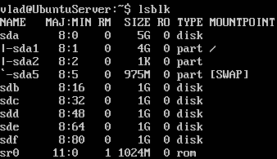

2. Установим утилиту mdadm:

C:\Users\admin\Desktop\Lab\infobez-labs\InfoBezLab5\1\3.png

3. Проверим состояние файла /proc/mdstat. На данный момент он пуст:C:\Users\admin\Desktop\Lab\infobez-labs\InfoBezLab5\1\5.png

4. С помощью mdadm соберём RAID 1: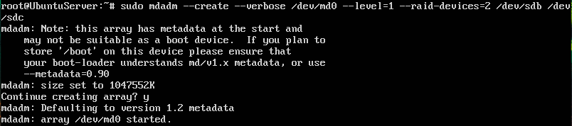

В /proc/mdstat теперь отображается активный RAID-массив: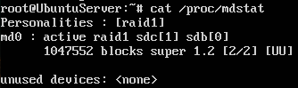

5. На созданном RAID создадим файловую систему ext4: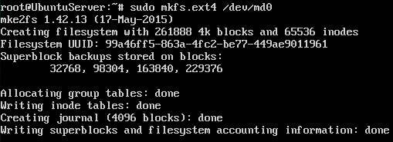

6. Смонтируем созданную файловую систему:C:\Users\admin\Desktop\Lab\infobez-labs\InfoBezLab5\1\8.png

7. Запишем в смонтированную файловую систему произвольный файл raid.txt:

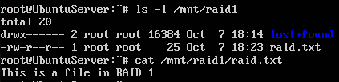

8. Разрушим один из дисков в составе RAID, отметив его как faulty: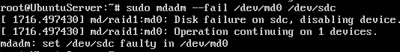

В /proc/mdstat отображается, что один из блоков не активен, но весь RAID находится в активном состоянии:

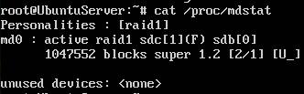

9. Проверим целостность файла raid.txt:C:\Users\admin\Desktop\Lab\infobez-labs\InfoBezLab5\1\11.png

Файл доступен и не повреждён.

10. Размонтируем файловую система RAID-массива и остановим его:C:\Users\admin\Desktop\Lab\infobez-labs\InfoBezLab5\1\12.png

В /proc/mdstat остановленный массив больше не отображается среди активных:

C:\Users\admin\Desktop\Lab\infobez-labs\InfoBezLab5\1\12_info.png

11. Очистим информацию дисков о принадлежности к RAID:C:\Users\admin\Desktop\Lab\infobez-labs\InfoBezLab5\1\13.png

При проверке этих дисков метаданные о RAID не обнаруживаются:

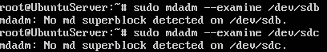

12. Соберём RAID 0: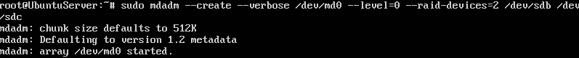Он отображается среди активных RAID в /proc/mdstat:  
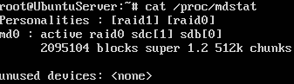

13. На созданном RAID создадим файловую систему ext3: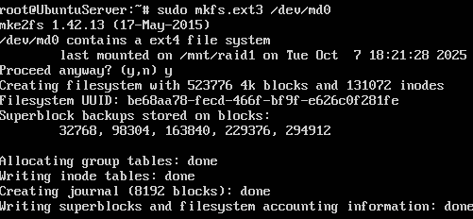

14. Смонтируем созданную файловую систему:C:\Users\admin\Desktop\Lab\infobez-labs\InfoBezLab5\1\16.png

15. Запишем в смонтированную файловую систему произвольный файл raid.txt:

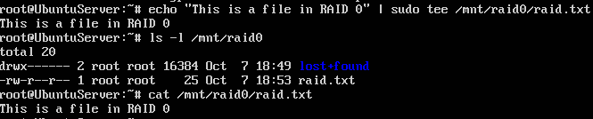

16. Остановим RAID 0 и разрушим один из дисков в его составе, заполнив его нулями: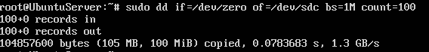

После этого при попытке запустить RAID получаем сообщение об ошибке: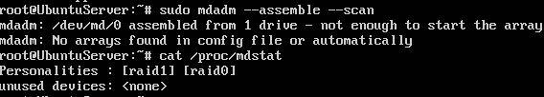

17. Созданный файл при этом становится недоступен:C:\Users\admin\Desktop\Lab\infobez-labs\InfoBezLab5\1\19.png

18. Очистим информаию дисков о принадлежности к RAID:C:\Users\admin\Desktop\Lab\infobez-labs\InfoBezLab5\1\21.png

19. Соберём RAID 5 из трёх дисков и одного диска в качестве диска горячей замены: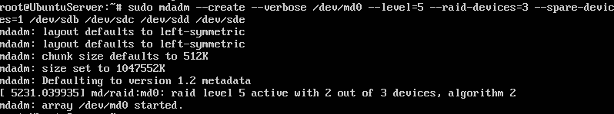

Созданный RAID отображается в /proc/mdstat как активный: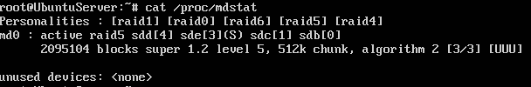

20. На созданном RAID создадим файловую систему ext4: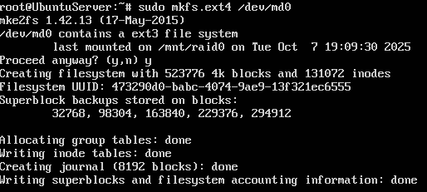

21. Смонтируем созданную файловую систему: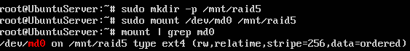

22. Запишем в смонтированную файловую систему произвольный файл raid.txt: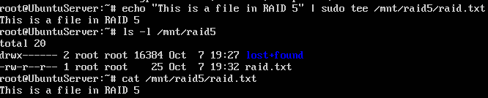

23. Разрушим три диска в составе RAID и проследим за происходящим в /proc/mdstat:

Первый диск:

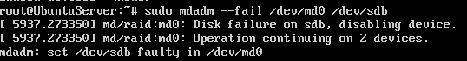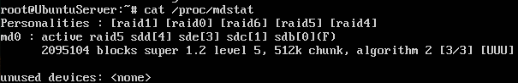

Второй диск:

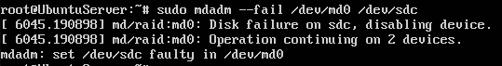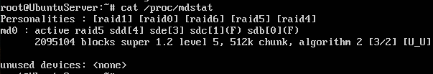Третий диск: 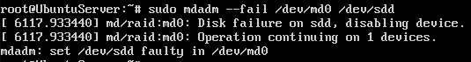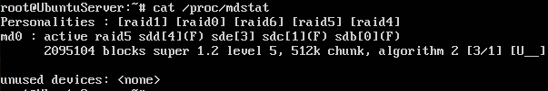Три из четырёх дисков неактивны, но, благодаря диску горячей замены, RAID остаётся активным:

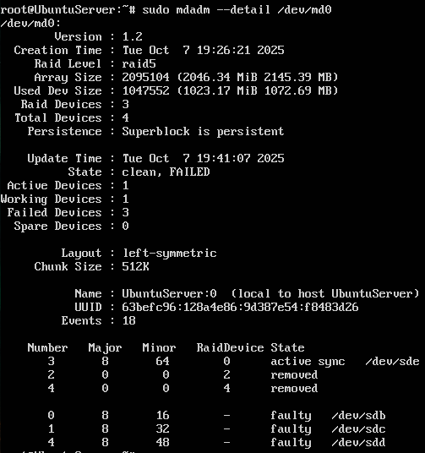

24. Проверим целостность созданного файла:

C:\Users\admin\Desktop\Lab\infobez-labs\InfoBezLab5\1\27.png

Файл доступен и не повреждён.

25. Остановим RAID:C:\Users\admin\Desktop\Lab\infobez-labs\InfoBezLab5\1\28.png

26. Очистим информацию о дисков о принадлежности к RAID:C:\Users\admin\Desktop\Lab\infobez-labs\InfoBezLab5\1\29.png

27. Соберём RAID 10 с диском горячей замены: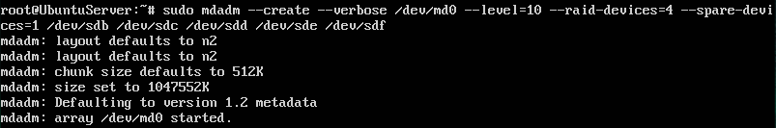

Он отображается среди активных в /proc/mdstat: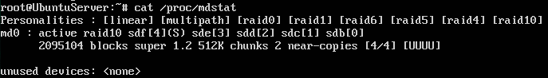

28. На созданном RAID создадим файловую систему ext2: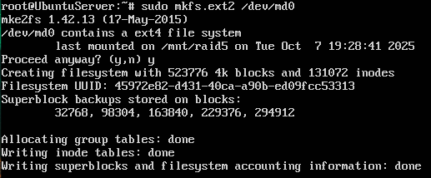

29. Смонтируем созданную файловую систему:

30. Запишем в смонтированную файловую систему произвольный файл raid.txt: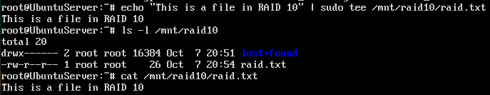

31. Разрушим два диска в составе RAID и проследим за содержимым в /proc/mdstat:

Первый диск: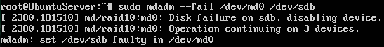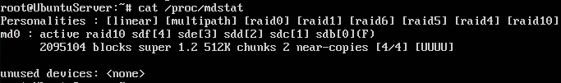

Второй диск:

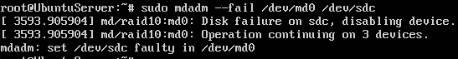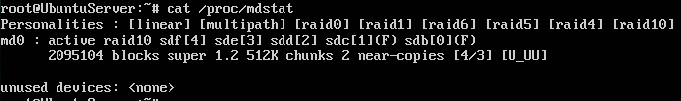

Диск горячей замены позволяет оставить RAID в активном состоянии.

32. Проверим целостность созданного файла:C:\Users\admin\Desktop\Lab\infobez-labs\InfoBezLab5\1\35.png

Файл доступен и не повреждён.

33. Размонтируем файловую систему и остановим RAID:C:\Users\admin\Desktop\Lab\infobez-labs\InfoBezLab5\1\36.png

34. Очистим информацию дисков о принадлежности к RAID:

C:\Users\admin\Desktop\Lab\infobez-labs\InfoBezLab5\1\37.png

35. Инициализируем физические диски, поверх которых будет создан LVM, с помощью команды pvcreate: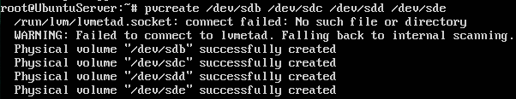

36. Создадим группу томов storage поверх четырёх инициализированных дисков: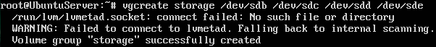Проверим наличие созданной группы:  
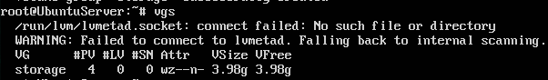

37. На группе томов создадим логический том lv\_storage: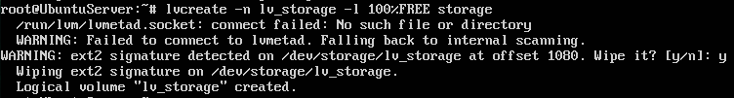

38. На созданном логическом томе создадим файловую систему ext4: 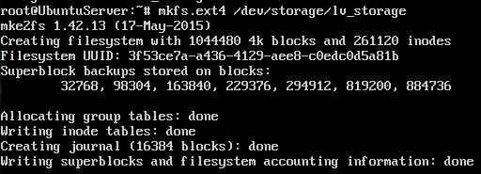

39. Смонтируем созданную файловую систему и создадим в ней файл LVM.txt:  
C:\Users\admin\Desktop\Lab\infobez-labs\InfoBezLab5\2\42_1.pngC:\Users\admin\Desktop\Lab\infobez-labs\InfoBezLab5\2\42_2.png

40. Инициализируем ещё один физический диск и добавим его в существующую группу томов: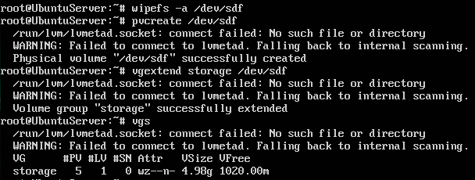

41. Определим количество добавленных экстентов. Для просмотрим информацию о группе томов через vgdisplay: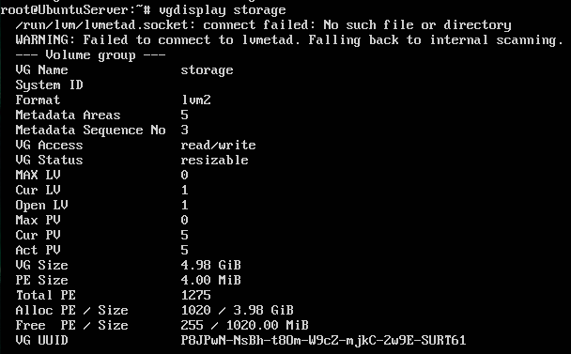

Добавленные экстенты являются свободными и отображаются в строке Free PE / Size: их 255 и они занимают 1020 МБ.

42. Расширим созданный логический том на количество добавленных экстентов (255):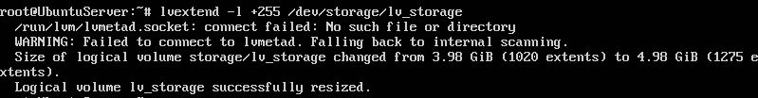

43. Увеличим также размер файловой системы логического тома: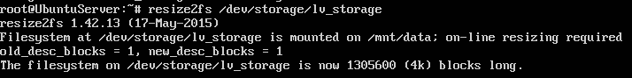

44. Сделаем снапшот логического тома. Для этого освободим место в логическом томе и сделаем снапшот через lvcreate: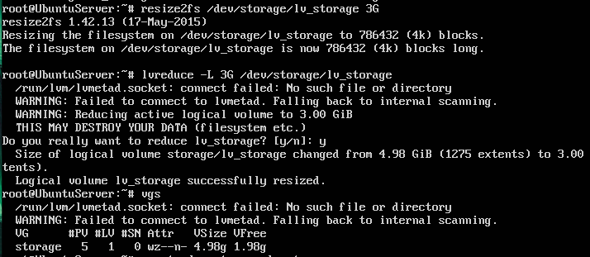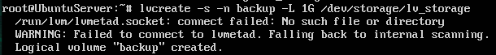

45. Удалим созданные тома и снапшот. Для этого:

Удалим снапшот: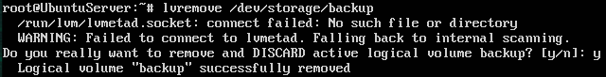

Размонтируем файловую систему и удалим логический том: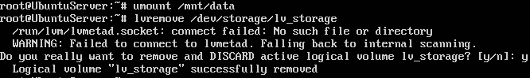

Удалим группу томов: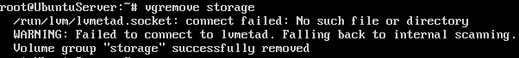

Удалим метки физических дисков через pvremove: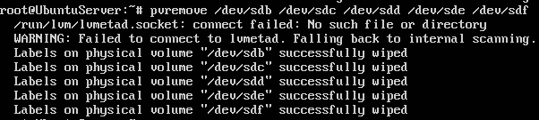

46. Запустим виртуальную машину с виртуальным жёстким диском и создадим в нём таблицу разделов MBR с 3 разделами: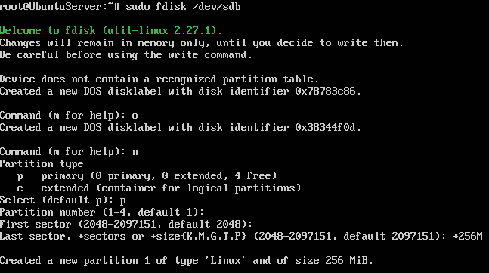

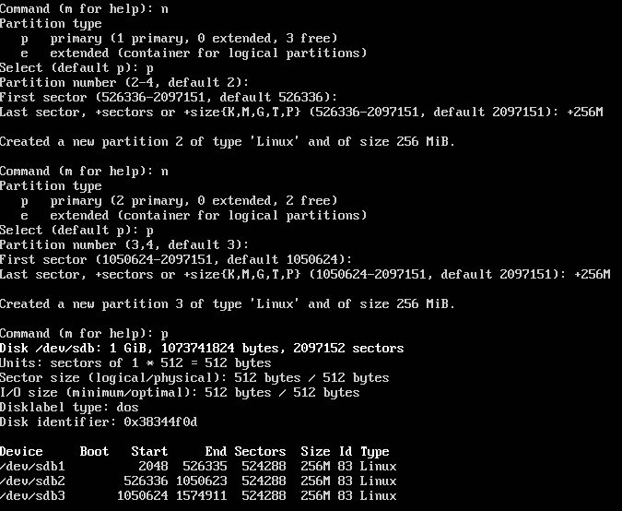

47. Отформатируем созданные разделы в файловую систему ext4: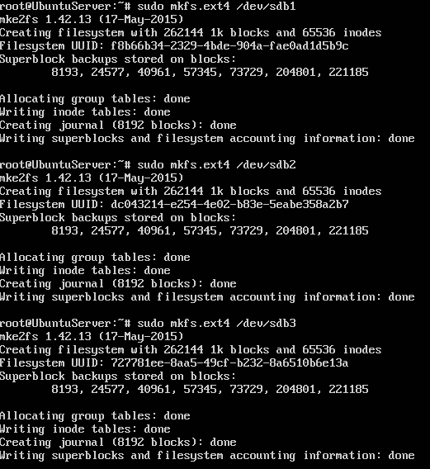

48. Установим утилиту TestDisk: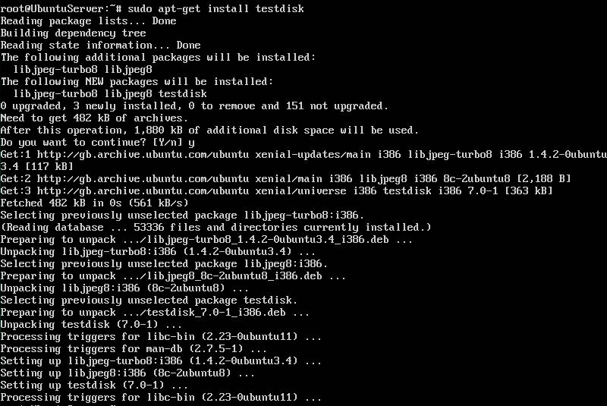

49. Удалим MBR с помощью команды dd: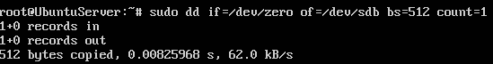

50. С помощью TestDisk восстановим удалённую таблицу. Для этого войдём в утилиту, выберем необходимый диск и выполним его восстановление: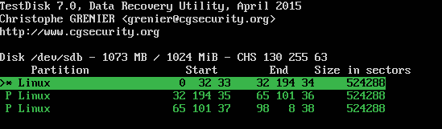

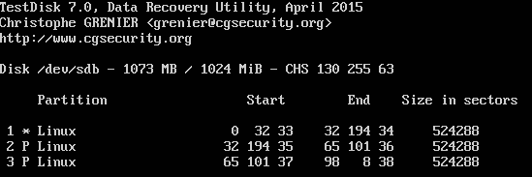

После восстановления таблицы диск снова отображается в доступных в lsblk: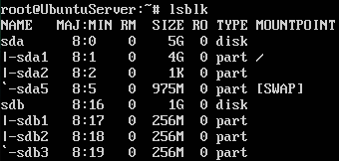

51. Смонтируем восстановленные разделы и создадим в них произвольные файлы:

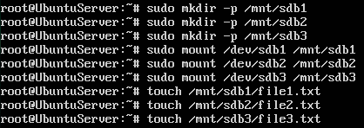

52. Удалим созданные файлы:

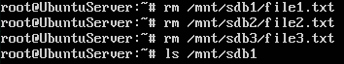

53. С помощью TestDisk восстановим удалённые файлы:

В утилите удалённые файлы выделяются красным цветом:

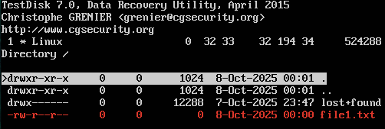

Выберем место для восстановления файлов:

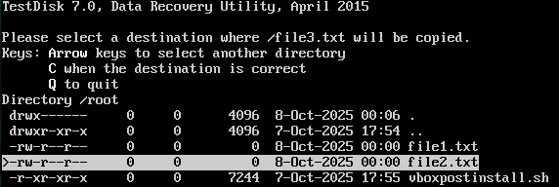

Проверим успешность восстановления:

C:\Users\admin\Desktop\Lab\infobez-labs\InfoBezLab5\3\58_3.png

54. Создадим произвольный каталог и запишем в него данные каталога /var/log:

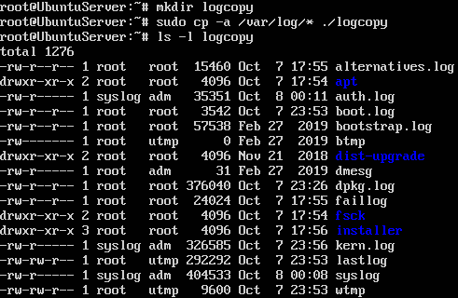

55. Удалим данные из созданного каталога:C:\Users\admin\Desktop\Lab\infobez-labs\InfoBezLab5\3\60.png

56. С помощью утилиты PhotoRec восстановим данные:

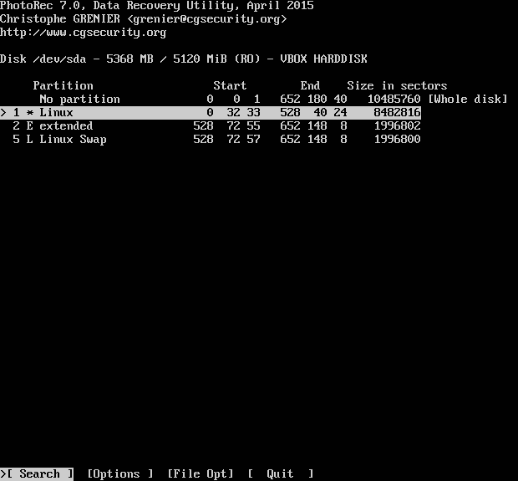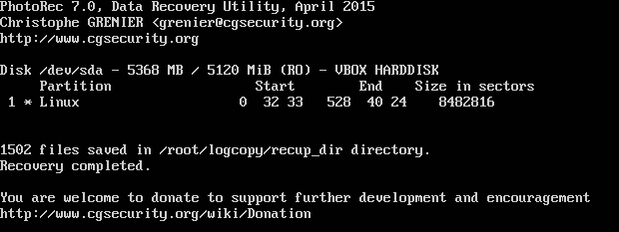

57. Создадим произвольный каталог и запишем в него данные каталога /etc:C:\Users\admin\Desktop\Lab\infobez-labs\InfoBezLab5\3\62.png

58. С помощью утилиты extundelete восстановим удалённый каталог:

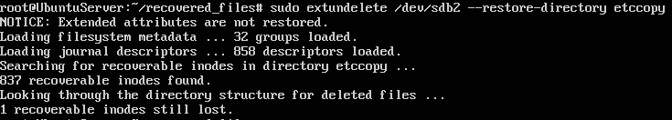

Проверим успешность восстановления:C:\Users\admin\Desktop\Lab\infobez-labs\InfoBezLab5\3\63_info.png